Mô tả:
- Giao diện hiển thị khi sinh viên làm bài như hình dưới đây.
- Sinh viên sẽ thao tác dùng chuột click vào các phương án cho trước ở trên và các phương án được click sẽ lần lượt được tự động chuyển đến ô cột vế phải tương ứng với câu hỏi ở vế trái từ trên xuống dưới, click ngược lại sẽ trả phương án về bên trên.
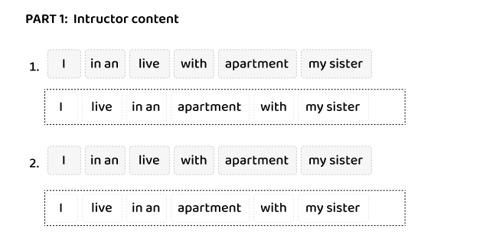
Ý nghĩa các ký hiệu trong form ngân hàng câu hỏi như sau:
- Bắt đầu Mỗi PART bằng ký tự: ##mn##
trong đó: n = (1-6) là chuẩn đầu ra của câu hỏi;
m = 0 là không đảo phương án trả lời cho trước; m =1 là cho phép đảo.
Ví dụ: ##03## được hiểu là Part này không cho phép đảo phương án trả lời cho trước và chuẩn đầu ra là 3.
- Đầu phần câu hỏi dùng ký hiệu: ##[Q]
- Các câu hỏi vế trái được đánh số tứ tự từ 1. 2. … đến hết và gõ trực tiếp (ko dùng công cụ gõ tự động)
- Sau câu hỏi là phương án trả lời đúng đặt trong cặp ngoặc vuông ngay sau đó [Paris],… Trườn hợp có nhiều phương án đúng thì nhập phân cách nhau bởi dấu gạch đứng | (ví dụ: [Paris | Hanoi | Tokyo])
- Các câu hỏi thuộc Part 1 lưu trong file đặt tên là Part 1…. Part n lưu trong file đặt tên là Part n.
- Ký hiệu: @@[ audio serverAws 1769 1] là vị trí chèn Audio vào bài thi (nếu có). Ý nghĩa và cách chèn audio vào tương tự như bài thi Listening KET và Kiểm tra thường xuyên mà Giảng viên đã làm.

Lưu ý: Xoá phần mô tả và lưu ý này trước khi Import câu hỏi lên phần mềm.

##01##
Grammar: Reorder the words to make sentences
@@[ audio serverAws 1769 1]

##[Q]
1. child,/ zoo./ When/ to/ was/ she/ going/ Sally/ a/ enjoyed/ the
[When Sally was a child, she going to enjoyed zoo.]
##[Q]
2. I/ were/ when/ watching/ the/ My parents/ phone/ rang./ and/ TV
[My parents were watching TV when I phone and rang.]
##[Q]
3. of/ means/ are/ transport/ Motorbikes/ the/ country./ popular/ most/ in/ my/ public
[Motorbikes of means are the most public transport popular in my country.]
##[Q]
4. walked/ talking/ you/ were/ when/ you/ I/ by/ Who/ the/ to/ pub?
[Who were talking by you when I walked to the pub]
##[Q]
5. to/ if/ It’s/ dangerous/ a/ go/ there’s/ tornado./ too/ outside
[It’s a too dangerous tornado if there’s go to outside]

##00##
Grammar: Reorder the words to make sentences
@@[ audio serverAws 1769 1]
##[Q]
1. child,/ zoo./ When/ to/ was/ she/ going/ Sally/ a/ enjoyed/ the
[When Sally was a child, she going to enjoyed zoo.]
##[Q]
2. I/ were/ when/ watching/ the/ My parents/ phone/ rang./ and/ TV
[My parents were watching TV when I phone and rang.]
##[Q]
3. of/ means/ are/ transport/ Motorbikes/ the/ country./ popular/ most/ in/ my/ public
[Motorbikes of means are the most public transport popular in my country.]
##[Q]
4. walked/ talking/ you/ were/ when/ you/ I/ by/ Who/ the/ to/ pub?
[Who were talking by you when I walked to the pub]
##[Q]
5. to/ if/ It’s/ dangerous/ a/ go/ there’s/ tornado./ too/ outside
[It’s a too dangerous tornado if there’s go to outside]

